Cenová nabídka nového vozu Peugeot

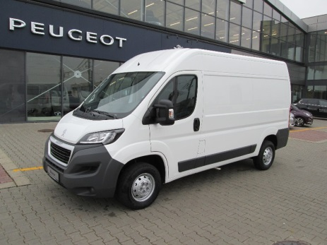
Model: Boxer
Verze: Furgon ACCESS 3300 L2H2 BlueHDi 130k
Barva: WPP0 - barva bílá Banquise
Potah: 35FX – látka černo-červená

Standardní výbava:
ABS + ESP + ASR + Pomoc při rozjezdu do svahu, automatické zamykání dveří za jízdy, třetí brzdové světlo, kontrolka nízkého stavu oleje, výškově nastavitelné tříbodové bezpečnostní pásy s předpínači a omezovači tahu, airbag řidiče, posilovač řízení, ukazatel řazení rychlostních stupňů, palubní počítač, osvětlení kabiny, centrální zamykání s dálkovým ovládáním s možností samostatného uzamčení kabiny a nákladového prostoru, elektricky ovládaná okna se sekvenčním ovládáním, podélně nastavitelný volant, výklopný psací stolek, úložný prostor nad hlavou řidiče a spolujezdce, elektricky ovládaná a vyhřívaná vnější zpětná zrcátka, příprava pro rádio, dělící plechová přepážka plná, zadní dvoukřídlé dveře plechové, boční posuvné dveře plechové na pravé straně, plastové obložení spodní části stěn nákladového prostoru, dvojsedadlo spolujezdce, látkové čalounění, palivová nádrž 90 l, zesílený alternátor 220A, ocelová kola s pneumatikami 215/70 R15C, plnohodnotné rezervní kolo, zesílené odpružení zadní nápravy 2 listy.

Základní cena modelu 705 900 854 139

Výbava na přání:

RC57 Rádio+USB+ovl. na volantu+Bluetooth 8 000 9 680
RE01 Manuální klimatizace 35 000 42 350

Příslušenství:
Povinná výbava 0.00 0.00
Výdřeva podlahy 15 mm 10 200 12 342
Pevné tažné zařízení + elektroinstalace 13 100 15 851
Montáž okna do plechové přepážky 4 500 5 445
Záruka 60 měsíců / 100.000 km 0 0

Cena před slevou: 776 700 939 807

Sleva fleet instituce 300 543,80 363 658

Výsledná cena bez DPH 476 156,20,-Kč
DPH 99 992,80,-Kč
Výsledná cena s DPH 576 149,00,-Kč

Termín dodání vozu:
31.1.2018

